Kategorie B PlusEnergieBauten PlusEnergieBau®-Diplom 2018
Das Einfamilienhaus (EFH) Schilling in Bottighofen/TG wurde 1975 erstellt und konsumierte vor der Sanierung 35’900 kWh/a. Nach einem Brand ersetzte die Familie Schilling das Dachge- schoss ihres EFH durch einen Ersatzneubau. Das Erdgeschoss wurde konsequent gedämmt und die südliche Dachfläche mit einer PV-Anlage und thermischen Kollektoren ausgestattet. Durch die Renovation konnte der Energiebedarf um mehr als die Hälfte auf 13’700 kWh/a reduziert werden. Die optimal dachintegrierte 19.8 kW starke PV-Anlage erzeugt 24’500 kWh/a. Die ther- mischen Sonnenkollektoren stellen zusammen mit der Wärmepumpe die benötigte Energie für Heizung und Brauchwasser bereit. Insgesamt weist das EFH damit eine Eigenenergieversorgung von 204% auf.

204%-PEB-EFH Sanierung, 8598 Bottighofen/TG

Ein durch einen Vollbrand vollständig zer- störtes Dachgeschoss warf für die Eigentü- mer des Einfamilienhaus von 1975 zahlrei- che Fragen auf. Die mutige Antwort der Bauherrschaft geht weit über den Wieder- aufbau hinaus: Ein Ersatzneubau ersetzt
schmückt ganzflächig die grosse südliche Dachfläche. Die 19.8 kW starke PV-Anlage ist optimal integriert und produziert mit 24’500 kWh/a mehr als das Doppelte des Gesamtenergiebedarfs. Die solarbetriebene Erdsonden-Wärmepumpe stellt die Energie
Technische Daten

Wärmedämmung
Wand: 36/22 cm U-Wert: 0.12/0.14 W/m2K Dach: 37 cm U-Wert: 0.11/0.12 W/m2K Boden: 22 cm U-Wert: 0.15 W/m2K Fenster: dreifach U-Wert: 0.81-1.11 W/m2K
Energiebedarf vor der Sanierung [100% | 263%]

EBF: 180 m2
das Dachgeschoss. Das Erdgeschoss wird für Heizung und Brauchwasser bereit. Die |  | Warmwasser: | 25 | 13 | 4’500
konsequent gedämmt. Nach der Renovation | solarthermische Anlage dient der Brauch- | Heizung: | 140 | 70 | 25’200

kWh/m2a % kWh/a

weist das EFH vorbildliche U-Werte von
0.12 W/m2K für Wände und Dach auf. Zu-
wassererwärmung und der Vorwärmung, damit die Wärmepumpe hocheffizient arbei-
Elektrizität: 34.4 17 6’200
Gesamt-EB: 199.4 100 35’900
Energiebedarf nach der Sanierung [38% | 100%]

sammen mit LED-Lampen und Haushalts- ten kann. EBF: 370 m2  geräten der besten Energieklasse wird der Dadurch wird eine vorbildliche Eigen- Warmwasser: |  |  |  |  | kWh/m2a  8.9 | %  24 | kWh/a  3’300
Elektrizität WP: |  |  |  |  | 9.5 | 26 | 3’500
Energiebedarf von 35’900 kWh/a auf energieversorgung von 204% erreicht. Für Elektrizität: |  |  |  |  | 18.5 | 50 | 6’858
13’700 kWh/a enorm reduziert. diese aussergewöhnliche Brandsanierung Gesamt-EB: |  |  |  |  | 36.9 | 100 | 13’658
Wie auch beim Vorgängergebäude ist verdient das Einfamilienhaus das PlusEner- Energieversorgung  Eigen-EV: m2 kWp |  |  |  |  | kWh/m2a | % | kWh/a
das neue Dach asymmetrisch konstruiert, gieBau-Diplom 2018. SK: 11  mit einer kleineren, steilen Dachfläche nach SK genutzt: |  |  |  |  | 600 | 24 | 6’600  3’300
PV: 150 19.8 |  |  |  |  | 164 | 180 | 24’542
Norde  che. | n und e  Eine | iner grossen, flacheren Südflä-  monokristalline PV-Anlage |  | Eigenenergieversorgung:  Energiebilanz (Endenergie)  Eigenenergieversorgung: |  | 204  %  204 | 27’842  kWh/a  27’842
 |  |  |  | Gesamtenergiebedarf: Solarstromüberschuss: |  | 100  104 | 13’658  14’184
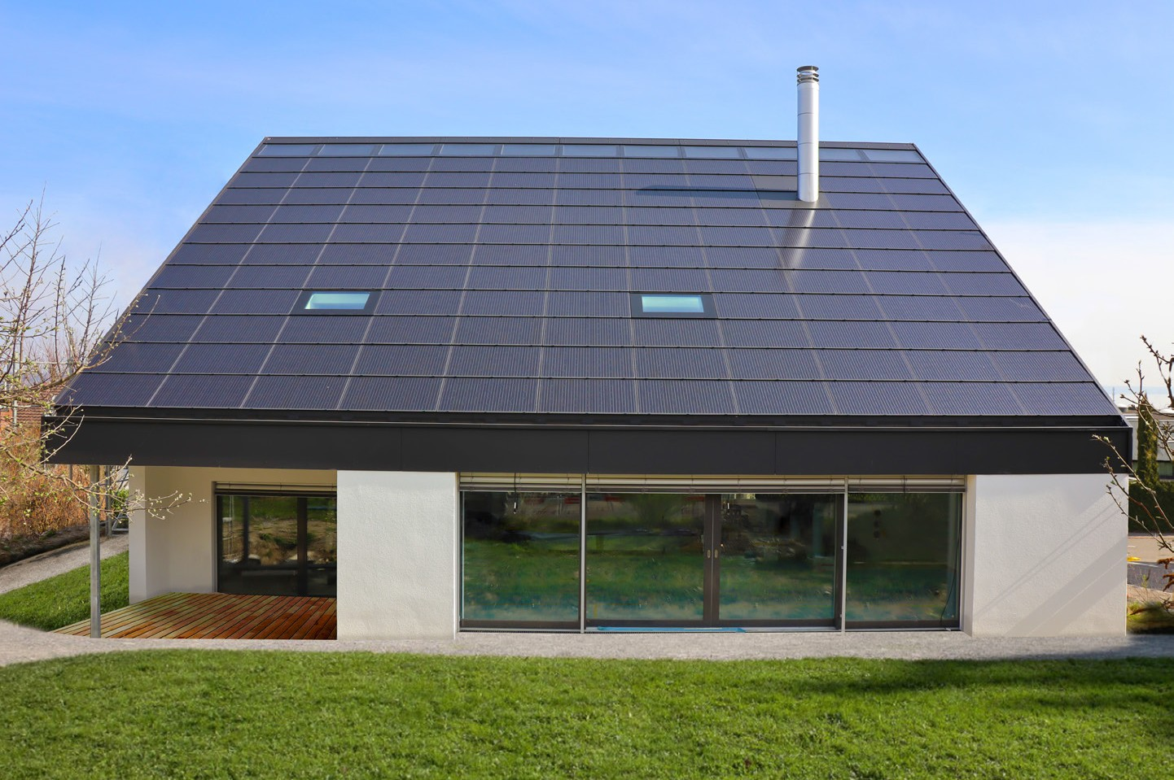Bestätigt von der Kierzek AG am 29.08.2018 Tel. 071 672 72 35

Beteiligte Personen

Bauherrschaft und Standort des Gebäudes
Familie Schilling
Wigärtlistrasse 16, 8598 Bottighofen
Architektur/Bauleitung dransfeldarchitekten ag Poststrasse 9a, 8272 Ermatingen
Tel. 071 660 09 09, dransfeld@dransfeld.ch
HLK-Ingenieur
Naef Energietechnik, Jupiterstrasse 26, 8032 Zürich, Tel. 044 380 36 88

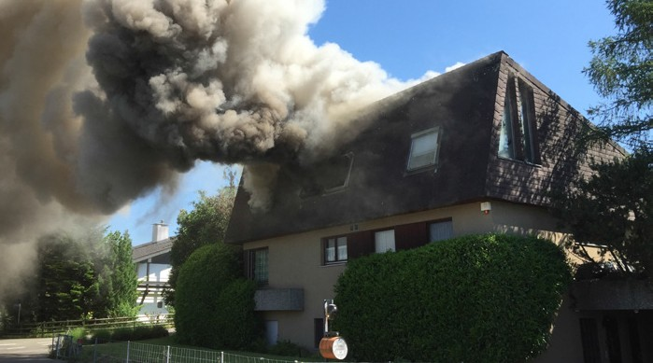
1 2

- Mit 35’900 kWh/a verschlang das Einfamilien- haus vor der Sanierung mehr als doppelt so viel Energie.
- Nach einem Vollbrand wurde das Dachgeschoss vollständig ersetzt. Das Erdgeschoss wurde gedämmt und in die südliche Dachfläche eine PV-Anlage integriert.

54 | Schweizer Solarpreis 2018 | Prix Solaire Suisse 2018

